Россия, труд, народовластие, социализм!
КОММУНИСТИЧЕСКАЯ ПАРТИЯ РОССИЙСКОЙ ФЕДЕРАЦИИ
Ц Е Н Т Р А Л Ь Н Ы Й К О М И Т Е Т
Отдел по проведению
ИЗБИРАТЕЛЬНЫХ кампаний
ЦЕНТР
ИССЛЕДОВАНИЙ
ПОЛИТИЧЕСКОЙ КУЛЬТУРЫ РОССИИ



Освещение федеральным телевидением
поездки Г. Зюганова в Орёл
12 мая 2024 г.

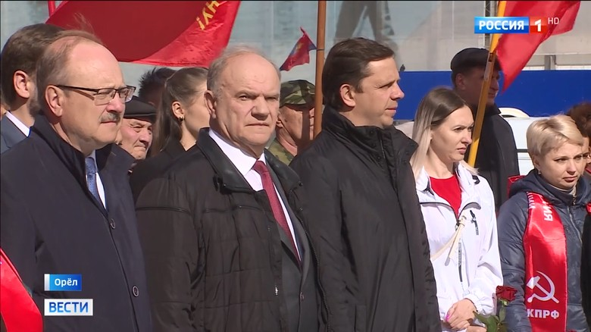
Отдел ЦК КПРФ по проведению избирательных кампаний и ЦИПКР ведут исследовательский проект "Освещение деятельности политических партий на федеральных телеканалах". В данном аналитическом материале представлен хронометраж телерепортажей, посвященных поездке Г.А.Зюганова в Орёл.
12 мая 2024 г. на федеральных телеканалах вышло два сюжета, посвящённых поездке лидера Коммунистов на историческую родину. Оба они были показаны на «России». Остальные центральные федеральные телеканалы данное событие проигнорировали.

Всего освещению поездки в Орёл на ведущих федеральных телеканалах, включенных в мониторинг, было выделено 3 минуты 40 секунд эфирного времени (График 1).
График 1
Вклад пяти федеральных телеканалов в освещение поездки Г. А. Зюганова в Орёл
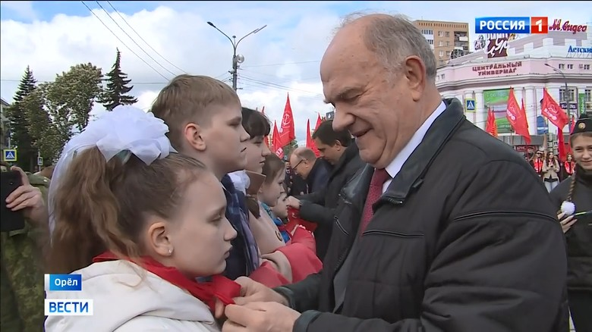
Телеканал «Россия» выпустил два сюжета: один краткий, второй подробный. В каждом из них предоставлялось время для выступления Г. Зюганова, а в вечернем сюжете – также и других участников мероприятий.
Всего прямой речи партийцев было выделено 1 минута 12 секунд эфирного времени.
Телеканал осветил торжественную церемонию посвящения в пионеры, возложение цветов в сквере Танкистов и встречу с участниками СВО в военно-историческом музее.
В эфире прозвучали следующие слова Г. Зюганова: «Хотели, чтобы правительство действовало как мощная единая команда и обеспечила нам победу. Но победу обеспечили, если у нас темпы будут выше мировых. А для этого нужно менять финансово-экономическую политику. Для этого надо укреплять науку, утраивать образование. Для этого нужны люди иной формации, нового воспитания».

Некоторые выводы

- 12 мая 2024 г. на пяти центральных федеральных телеканалах вышло два сюжета, посвященных поездке Г. Зюганова в Орёл.
- Оба сообщения показал телеканал «Россия». Остальные центральные федеральные телеканалы проигнорировали мероприятие («Первый», НТВ, ТВЦ и Рен).
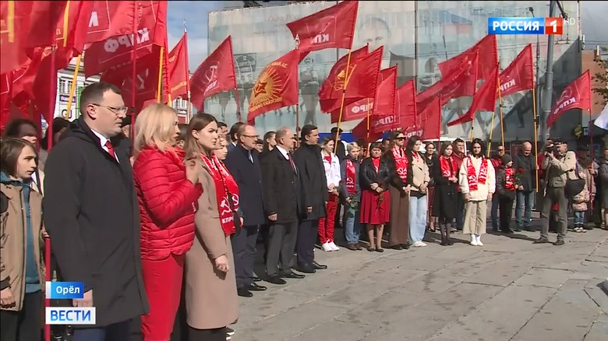
- Всего освещению мероприятия было выделено 3 минуты 40 секунд, из них 1 минуту 12 секунд заняла прямая речь Г.Зюганова и других коммунистов. Слова лидера КПРФ выходили в каждом из сообщений.
- Сюжеты были выдержаны в нейтрально-позитивном тоне. Телеканал отметил церемонию посвящения в пионеры, возложение цветов в сквере Танкистов и встречу с участниками СВО в военно-историческом музее.
- Таким образом, поездка Г. А. Зюганова освещалась в позитивном тоне, но только на одном из пяти центральных федеральных телеканалов.

Исполнитель исследования:
А. А. Гавалова, зав. сектором политмониторинга ЦК КПРФ.
Методика – А.Н.Васильцова
Отв. за выпуск – С.П.Обухов, доктор политических наук
Для контент-анализа использованы материалы системы «Медиалогия»
Отдел ЦК КПРФ по проведению избирательных кампаний
Центр исследований политической культуры России

Список телесюжетов, включенных в мониторинг
Дата | Время | Телеканал, программа | Условное название
12 мая 2024 | 11:08 | Россия 1 # Вести | О кандидатурах вице-премьеров и министров говорил сегодня Геннадий Зюганов
12 мая 2024 | 17:25 | Россия 1 # Вести | Геннадий Зюганов сегодня с рабочей поездкой в родной Орловской области

